TRƯỜNG ĐẠI HỌC VĂN LANG |  | ĐỀ THI KẾT THÚC HỌC PHẦN
KHOA ĐIỀU DƯỠNG VÀ KỸ THUẬT Y HỌC |  |  | Học kỳ: 1 | Năm học: | 2021 - 2022
Mã học phần: DYH0190 Tên học phần: Hóa sinh lâm sàng 1
Mã nhóm lớp HP: | 211_DYH0190_01
Thời gian làm bài: | 90 (phút)
Hình thức thi: | Trắc nghiệm kết hợp tự luận

Cách thức nộp bài phần tự luận (Giảng viên ghi rõ):
- Upload file bài làm (word)

PHẦN TRẮC NGHIỆM (3 điểm)

Phát biểu nào sau đây Không đúng?
A. Trên trái đất có khoảng 118 nguyên tố hóa học đã được tìm thấy trong đó có 94 nguyên tố có nguồn gốc nhân tạo
B. Sinh nguyên tố là những nguyên tố hóa học của cơ thể sống và có vai trò sinh học nhất định
C. Sinh phân tử gồm ba nhóm lớn: các chất cơ bản, sản phẩm chuyển hóa và các chất xúc tác sinh học
D. Bốn nguyên tố cơ bản của vật chất sống là O, N, H, C
ANSWER: A
Sản phẩm cuối cùng của quá trình thoái hóa purin là:
A. Acid uric
B. Ure
C. Base nito
D. NH3
ANSWER: A
Phát biểu nào sau đây Không đúng
A. Tổng hợp RNA cần một đoạn mồi là RNA mồi
B. Tổng hợp RNA dựa trên khuôn là một sợi DNA có sẵn
C Tổng hợp RNA dựa vào nguyên lý bổ sung đôi base
D. RNA polymerase không có tác dụng tự sửa chữa
ANSWER: A
Thoái hóa base purin ở người xảy ra với hai giai đoạn phản ứng chủ yếu:
A. Khử amin thủy phân và oxy hóa
B. Khử amin và oxy hóa
C. Chuyển amin và oxy hóa
D. Khử amin và thủy phân
ANSWER: A
Chất nào là tiền chất trực tiếp của Vitamine D2?
A. Ergosterol
B. Acid mật
C. Cholesterol
D. Phospholipid
ANSWER: A
Ion F- ức chế enzym nào sau đây?
A. enolase
B. aldolase A
C. aldolase B
D. glucose kinase
ANSWER: A
Đường nào sau đây kích thích tuyến tụy bài tiết insulin?
A. Glucose
B. Fructose
C. Galactose
D. Lactose
ANSWER: A
Hạt lipoprotein có tên gọi là “mỡ xấu”?
A. LDL
B. HDL
C. VLDL
D. IDL
ANSWER: A
Người đái tháo đường không kiểm soát, có thể bị biến chứng toan máu do?
A. Cơ thể tổng hợp nhiều thể ceton để cung cấp cho não bị thiếu glucose
B. Glucose có thể xuất hiện trong nước tiểu
C. Thể ceton có tính kiềm
D. Thể ceton được tổng hợp quá ít, không đủ đáp ứng cho não
ANSWER: A
Thoái hóa glycerol?
A. Cung cấp khoảng 5% năng lượng cho cơ thể
B. Cung cấp phần lớn năng lượng cho cơ thể
C. Không có năng lượng được tạo ra
D. Xảy ra trong mô mỡ
ANSWER: A
Enzym tiêu hóa triglycerid?
A. Lipase tụy
B. Alpha amylase tuyến nước bọt
C. Dịch mật giúp nhũ tương hóa lipid
D. Pepsin
ANSWER: A
pH > pHi của acid amin?
A. acid amin đóng vai trò như một acid, có thể cho đi H⁺ và tích điện âm
B. acid amin đóng vai trò như một base, có thể nhận H⁺ và tích điện dương
C. acid amin đóng vai trò như một acid, có thể cho đi H⁺ và tích điện dương
D. acid amin đóng vai trò như một base, có thể nhận H⁺ và tích điện âm
ANSWER: A
Liên kết chính trong cấu trúc bậc 3 của protein?
A. Liên kết disulfur
B. Liên kết hydro
C. Liên kết peptide
D. Liên kết ion
ANSWER: A
Chọn câu SAI: Đặc điểm của enzym “chất xúc tác sinh học”?
A. Trực tiếp tham gia phản ứng
B. Trực tiếp xúc tác phản ứng
C. Làm tăng nhanh phản ứng
D. Không thay đổi trạng thái sau phản ứng
ANSWER: A
Enzym glycosyltransferase thuộc nhóm xúc tác cho phản ứng?
A. Chuyển vị trí
B. Oxy hóa khử
C. Thủy phân
D. Tổng hợp
ANSWER: A

PHẦN TỰ LUẬN (7 điểm)

Câu 1. (3.0 điểm)
- Anh/Chị hãy mô tả đặc điểm của acid béo không no thuộc họ omega 3 và omega 6
- Anh/Chị hãy mô tả quá trình tiêu hóa và hấp thu lipid từ thức ăn qua hệ tiêu hóa dựa trên hình 1.1.
Hình 1.1
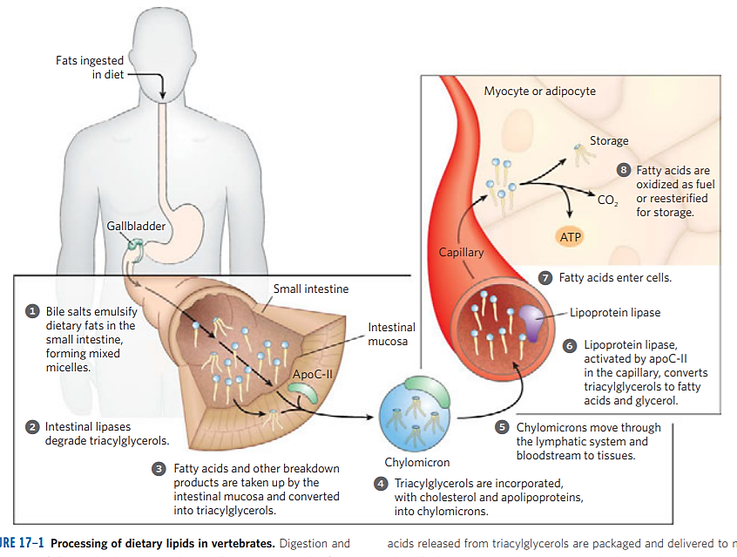

Đáp án câu 1:
Đặc điểm acid béo không no họ omega 3 và omega 6:
- Họ omega 3: các acid béo không no có vị trí liên kết đôi cuối cùng cách carbon omega 3 carbon (0,25 điểm)
- Họ omega 6: các acid béo không no có vị trí liên kết đôi cuối cùng cách carbon omega 6 carbon (0,25 điểm)
Tiêu hóa và hấp thu lipid
- Lipid từ thức ăn qua thực quản, dạ dày và đến đoạn tá tràng thì được nhũ tương hóa bởi dịch mật (muối mật, acid mật) tạo thành các hạt micelle, làm tăng diện tích tiếp xúc của lipid và enzym tiêu hóa (0,5 điểm)
- Tại tá tràng, sự tồn tại của các hạt thức ăn chưa lipid kích thích tuyến tụy tiết ra các enzym tiêu hóa: lipase tụy xúc tác phản ứng thủy phân triglyceride thành monoacylglycerol và các acid béo tự do, enzym cholesterolesterase thủy phân cholesterol este thành acid béo và cholesterol tự do, enzym phospholipase xúc tác phản ứng thủy phân phospholipid thành lysophospholipid và acid béo tự do… (1 điểm)
- Các sản phẩm thủy phân được hấp thu qua niêm mạc ruột non, sau đó, một phần được tổng hợp trở lại thành TG, cholesteroleste, phospholipid và kết hợp với các protein tạo thành hợp chất lipoprotein và xuất ra máu hạt lipoprotein đầu tiên là Chylomycron. Sau đó, theo mạch máu đến các mô và cơ quan. (1 điểm)
Câu 2 (2 điểm): Anh/chị hãy so sánh điểm giống nhau và khác nhau trong quá trình phiên mã ở sinh vật Porkaryote và Eukaryote?
Đáp án Câu 2:
- Giống nhau: (1 điểm)
- Bản chất là quá trình tổng hợp RNA từ mạch khuôn gene
- Diễn biến của quá trình phiên mã theo 3 bước là khởi đầukéo dàikết thúc
- Quá trình phiên mã cần: mạch mã gốc của DNA được dùng làm khuôn, NTP (A, U, G, T), RNA polymerase
- Khác nhau:
- Prokaryote: (0.5 điểm)
- Quá trình phiên mã xảy ra ở tế bào chất
- RNA polymerase: chỉ có 1 loại
- Phân tử mrna tạo thành có thể mang thông tin nhiều gene cấu trúc
- Quá trình dịch mã xảy ra đồng thời với quá trình phiên mã
- Eukaryote: (0.5 điểm)
- quá trình phiên mã xảy ra ở nhân tế bào
- RNA polymerase: có 3 loại
- Phân tử mRNA trưởng thành chỉ chứa thông tin 1 gene cấu trúc
- mRNA tạo thành sẽ không tham gia vào dịch mã ngay mà phải qua quá trình biến đổi

Câu 2. (2đ) Anh/Chị hãy mô tả cơ chế điều hòa con đường đường phân HDP theo sơ đồ Hình 3.1

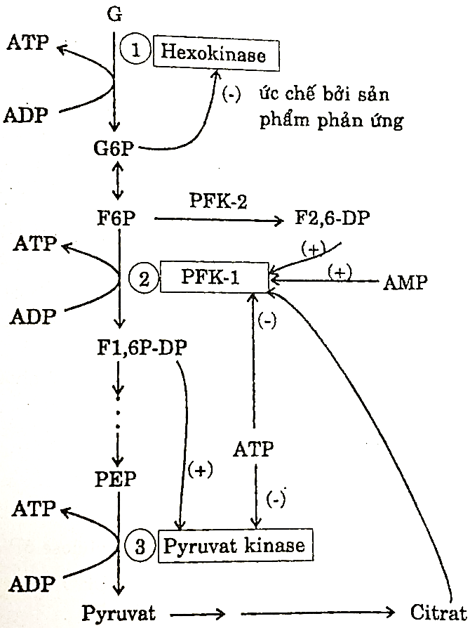
Hình 3.1.

Đáp án câu 3:
1. Điều hòa con đường HDP theo 2 cơ chế là kích thích và ức chế tại 3 khâu: (0,25 điểm)
- Hexosekinase (cụ thể ở đây là Glucokinase)
- Phospho fructokinase-1 (PFK-1)
- Pyruvat kinase
Khâu 1: (0,25 điểm) enzym hexose kinase bị ức chế bởi chính sản phẩm của phản ứng mà nó xúc tác đó chính là G6P khi mà nồng độ G6P được tạo ra từ đủ đến dư thừa, hoặc các phản ứng phía sau không xảy ra làm cho G6P bị ứ đọng lại để không tiếp tục tạo ra chính nó (G6P).
Khâu 2: Phospho fructokinase-1 (PFK-1) được điều hòa bởi 2 cơ chế:
- Cơ chế ức chế:
- Enzym này bị ức chế bởi ATP, vì bản chất quá trình đường phân HDP là tạo ra năng lượng ATP, khi ATP ở nồng độ từ đủ đến nhiều trong cơ thể thì sẽ tác dụng ức chế lên con đường chuyển hóa có thể tạo ra ATP, trong đó có con đường HDP, cụ thể ức chế lên enzym PFK-1 để ngăn chặn 1 khâu phản ứng của con đường HDP (0,25 điểm)
- Citrate là sản phẩm của chu trình Kreb để tạo năng lượng cho tế bào, tương tự như ATP, citrate khi hiện diện nồng độ nhiều hơn nhu cầu cơ thể thì sẽ ức chế ngược lại các quá trình có thể tạo ra chính nó (0,25 điểm)
- Cơ chế kích thích:
- F2,6-DP kích thích Phospho fructokinase-1 để thúc đẩy phản ứng từ F6P tạo ra F1,6-DP để chuyển hóa tạo năng lượng cho cơ thể theo nhu cầu (0,25 điểm)
- AMP là chất được hình thành do ATP bị cắt đi những gốc P giàu năng lượng, do đó nếu hiện diện với nồng độ cao trong cơ thể thì phản ánh cơ thể đang trong tình trạng thiếu năng lượng, do đó kích thích con đường HDP tạo ra năng lượng. (0,25 điểm)
Khâu 3: Pyruvat kinase cũng có 2 cơ chế
- Cơ chế ức chế (0,25 điểm): enzym Pyruvat kinase bị ức chế bởi ATP tương tự như khâu thứ 2 trong trường hợp cơ thể đã từ đủ đến thừa năng lượng ATP
- Cơ chế kích thích (0,25 điểm): F1,6-DP khi được tạo ra càng nhiều thì sẽ càng có tác dụng kích thích các phản ứng chuyến hóa phía sau nó để không bị ứ đọng lại.

Ngày biên soạn: 18/10/2021
Giảng viên biên soạn đề thi:
Phạm Thị Mỹ Tiên
Hồ Thị Bảo Châu

Ngày kiểm duyệt: 22/11/2021
Trưởng (Phó) Khoa/Bộ môn kiểm duyệt đề thi: Lý Thị Phương Hoa

